**Практическая работа №3**

Алгоритм, блок-схема:

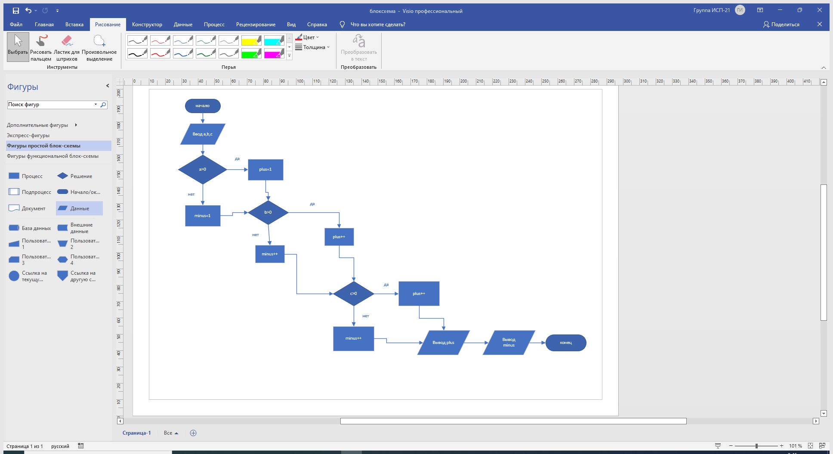

Код программы:

